  1.- Francisco Solano nació el 10 de marzo de 1549 en la ciudad de Montilla (Córdoba de Andalu-cía, España) |   2.- Siendo muy pequeño, su padre lo envió con los Jesuitas, donde aprendió las primeras letras y sintió des-pertar su vocación.
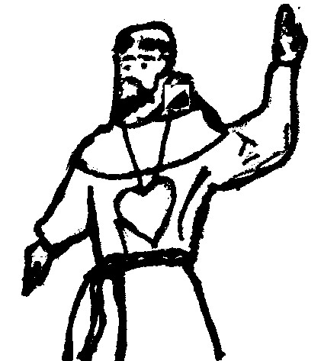  3.- Después de abandonar sus estudios de medicina, ingresó al convento franciscano de Montilla, y a los 21 años hace su profesión como fraile. | 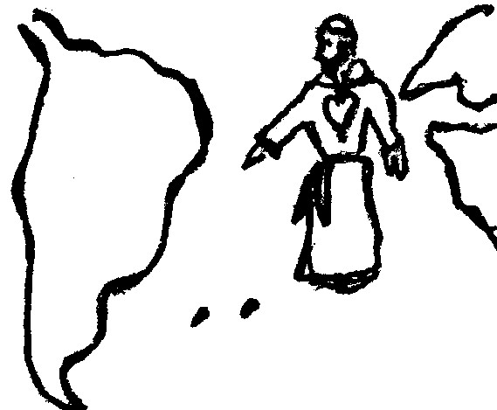  4.- A los 40 años (1589) solicita ser enviado a América como misionero.
  5.- Luego de un largo y accidentado viaje en barco, llega naufraga frente a la costa de Colombia desde donde, luego de ser rescatado, se dirige a su destino final: las llanuras del Tucumán. |   6.- Cuando Francisco llegó al Tucumán en 1590, sólo cinco pequeñas ciudades poblaban ese vastísimo territorio: Santiago del Estero, Córdoba de la Nueva Andalucía, San Miguel del Tucumán, Nuestra Señora de Talavera de Esteco, y Lerma en el valle de Salta.
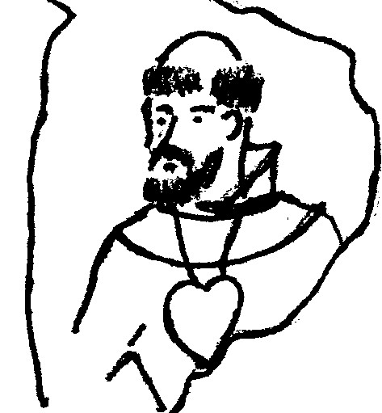  7.- Durante 6 años permaneció Francisco en estas tierras. Su labor evangelizadora alcanzó gran parte del Perú, Bolivia, Argentina, Chile, Uruguay y Paraguay. | 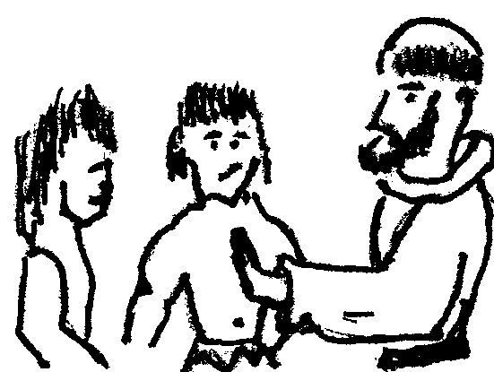  8.- Los nativos del lugar hablaban diversos dialectos y lenguas (sólo en el Tucumán se hablaban más de 20 lenguas), pero ello no fue problema para él, quien las aprendió rápidamente y se ganó así el corazón de los naturales
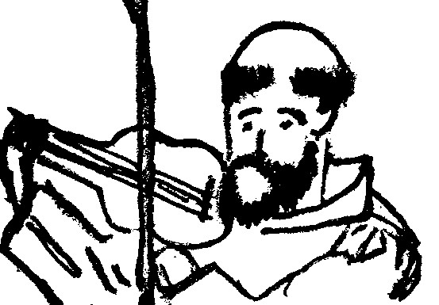  9.- Francisco llevaba siempre consigo un rabel, instrumento musical semejante a un violín, con una sola cuerda. Lo utilizaba para acompañar sus cánticos religiosos que amansaban milagrosamente a hombres y animales. | 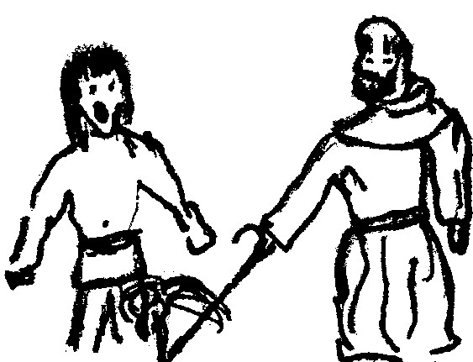  10.- Cierta vez en que sobrevino una fuerte sequía, Fray Francisco señaló con su bastón un lugar, e indicó a los indios cavar ahí. Inmediatamente brotó milagrosa-mente abundante agua.
  11.- Otra vez, en San Miguel de Tucumán, un toro embravecido se abalanzó por las calles. Francisco lo enfrentó, y lo apaciguó hablándole con voz suave pero firme, reprendiéndolo por su maldad. El toro bajó la cabeza, se le acercó y le lamió las manos mientras se dejaba conducir de regreso al corral. | 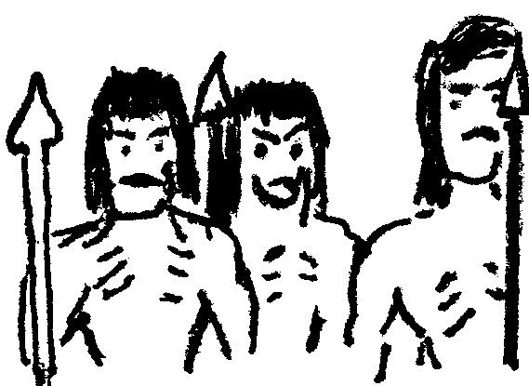  12.- El Jueves Santo de 1593, la ciudad de La Rioja se vio invadida por cerca de 9.000 indios de los temibles diaguitas. De pronto apareció Francisco tocando su rabel y entonando salmos como si nada sucediese.
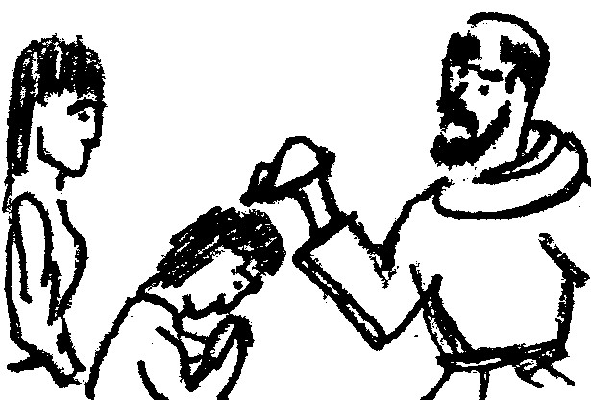  13.- Terminado su canto, habló a los indios de Jesucristo y de cómo un Jueves Santo, El había muerto por nuestros pecados. Conmovidos por el sermón, aquellos indios feroces pidieron en masa el bautismo entre lágrimas. | 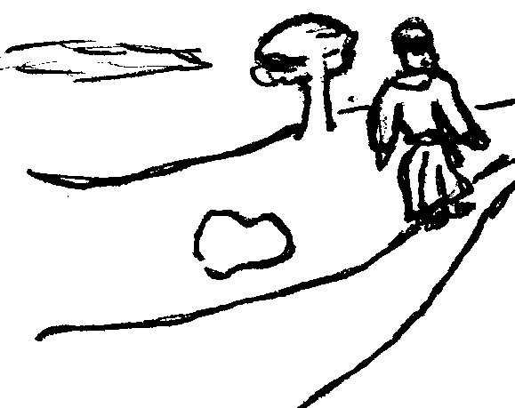  14.- En 1595 los superiores de su Orden lo llaman a Perú para hacerse cargo de un Convento que acababa de fundarse. Francisco, no muy contento, abandona lo que lo apasiona: la misión y parte hacia Perú.
  15.- Allí permanece hasta que en 1610, desgastado por su vida penitente, sus trabajos y privaciones muere tras una breve enfermedad. Ese día, centenares de pájaros se posaron en su ventana y las campanas de Nuestra Señora de Loreto tocaron solas | 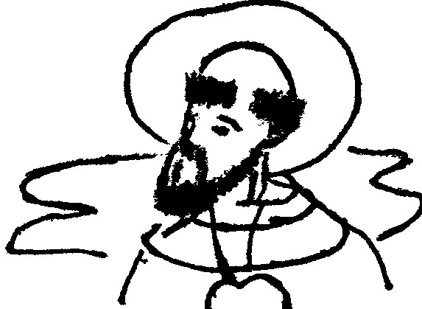  16.- Tan sólo 15 días después de su muerte, se abre su proceso de canonización, fruto del cual el Papa Clemente X lo beatifica en 1675 y Benedicto XIII lo proclama santo en 1726.
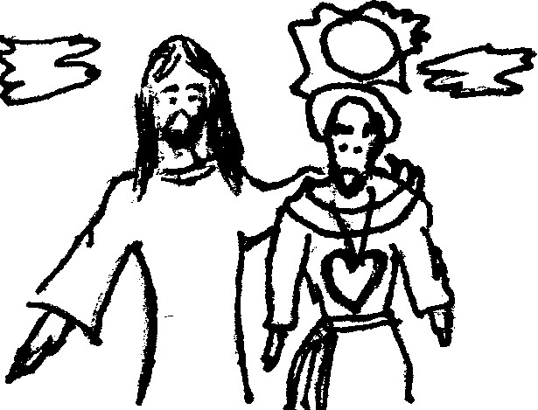  17.- Francisco Solano es considerado santo, no porque haya hecho grandes obras (que sí las hizo) sino porque vivió íntimamente unido a Jesucristo. | 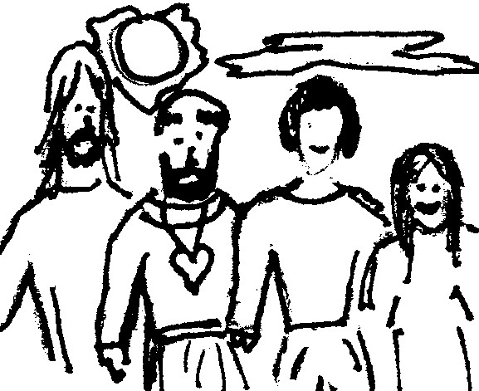  18.- ¡Que su ejemplo nos ayude a nosotros también a vivir un en-cuentro personal con Jesucristo, nuestro Dios, Señor de la historia y Salvador de la humanidad y a ser sus discípulos y misioneros!
San Francisco Solano

Apóstol en nuestras tierras

Nos cuenta la historia que en su andar misionero, San Francisco Solano pasó, entre otras provincias del país, por tierra salteña.
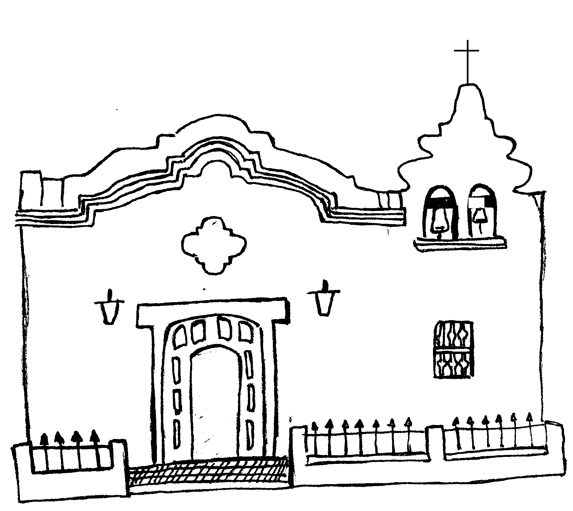
Su voz y andar misionero también llegaron hasta las proximidades del suelo del Galpón, donde su paso marcó el corazón de cada galponense, quienes cada 24 de Julio renuevan su compromiso con Dios, siguiendo el ejemplo del gran catequista de América

Camino al Alto Perú, nos comentan los historiadores se detuvo en la Iglesia Matriz de Salta, la hoy hermosa Catedral. Allí, entre rezos y cantos veneró las sagradas imágenes del Señor y la Virgen del Milagro. Sorprendió a todos los salteños la alegría y la fiel devoción de Francisco a la Madre de Dios
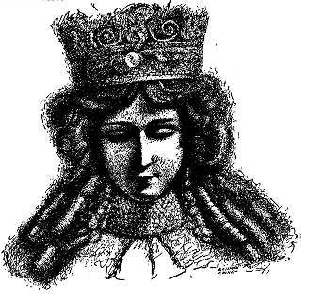

Oración
Mi buen Jesús, mi Redentor y Amigo.
¿Qué tengo yo, que Tú no me hayas dado?
¿Qué se yo, que Tú no me hayas enseñado?
¿Qué valgo yo, si yo no estoy contigo?
¿Qué puedo yo, si Tú no estás conmigo?

Perdóname Señor, sin vanidad me hiciste
Y sin que te lo rogara Tú me creaste.
En crearme y redimirme mucho hiciste,
Menos obrará de lo que obraste,
En perdonar la obra que Tú hiciste.

“Pon tus ojos Señor en mí y ten misericordia de mí,porque yo soy solo y pobre”.

Amén

Al llamar a los suyos para que lo sigan, [Jesús] les da un encargo muy preciso: anunciar el evangelio del Reino a todas las naciones (cf. Mt 28, 19; Lc 24, 46-48). Por esto, todo discípulo es misionero, pues Jesús lo hace partícipe de su misión, al mismo tiempo que lo vincula a Él como amigo y hermano. Cumplir este encargo no es una tarea opcional, sino parte integrante de la identidad cristiana, porque es la extensión testimonial de la vocación misma.” (Documento de Aparecida, Nº 144)

Benedicto XVI nos recuerda que: El discípulo, fundamentado así en la roca de la Palabra de Dios, se siente impulsado a llevar la Buena Nueva de la salvación a sus hermanos. Discipulado y misión son como las dos caras de una misma medalla: cuando el discípulo está enamorado de Cristo, no puede dejar de anunciar al mundo que sólo Él nos salva (cf. Hch 4, 12). En efecto, el discípulo sabe que sin Cristo no hay luz, no hay esperanza, no hay amor, no hay futuro. (Documento de Aparecida, Nº 144)
SAN FRANCISCO SOLANO

Apóstol de América
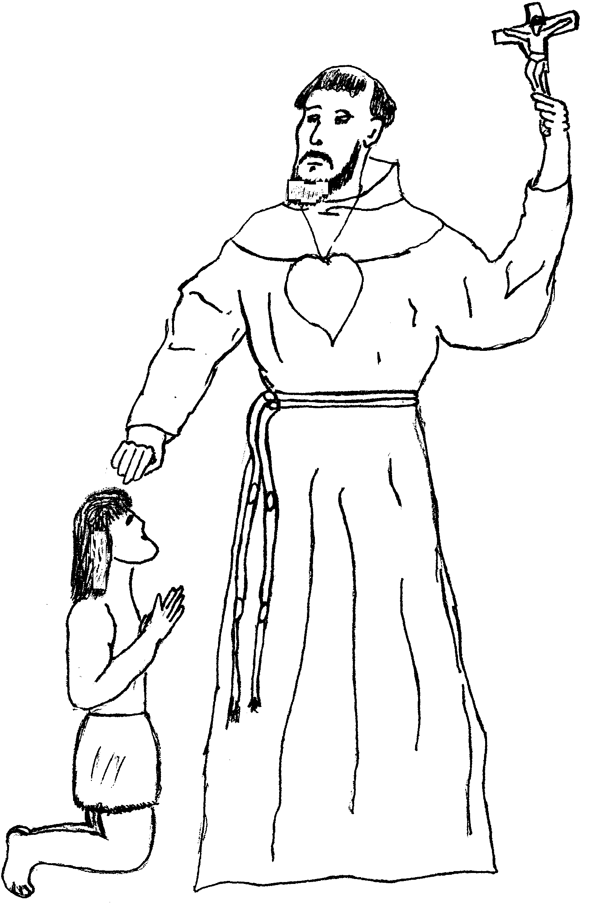

Parroquia San Francisco Solano
Galpón, Salta

